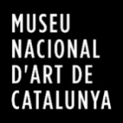

Imatges de l’exposició
«Recuperado del enemigo». El dipòsits franquistes al MNAC

Imágenes de la exposición

«Recuperado del enemigo» Los depósitos franquistes en el MNAC

Nota: Les imatges següents poden ser utilitzades per a la seva publicació a la premsa i han d’anar acompanyades del peu de foto corresponent i d’una menció editorial. En cas que la imatge estigui sotmesa a drets d’autor, l’empresa editora haurà de sol·licitar els permisos corresponents a l’agència que els gestioni.

Nota: Las siguientes imágenes pueden utilizarse para su publicación en prensa y deben ir acompañadas del pie de foto correspondiente y de una mención editorial. En caso de que la imagen esté sujeta a derechos de autor, la empresa editora será responsable de solicitar los permisos correspondientes a la agencia que los gestione.
Please note: All images included in this press kit are approved for use in news media publications when accompanied by the appropriate credit and editorial mention. If you wish to use an image copyrighted by Ryghts Agency in your publication, additional permission must be obtained.

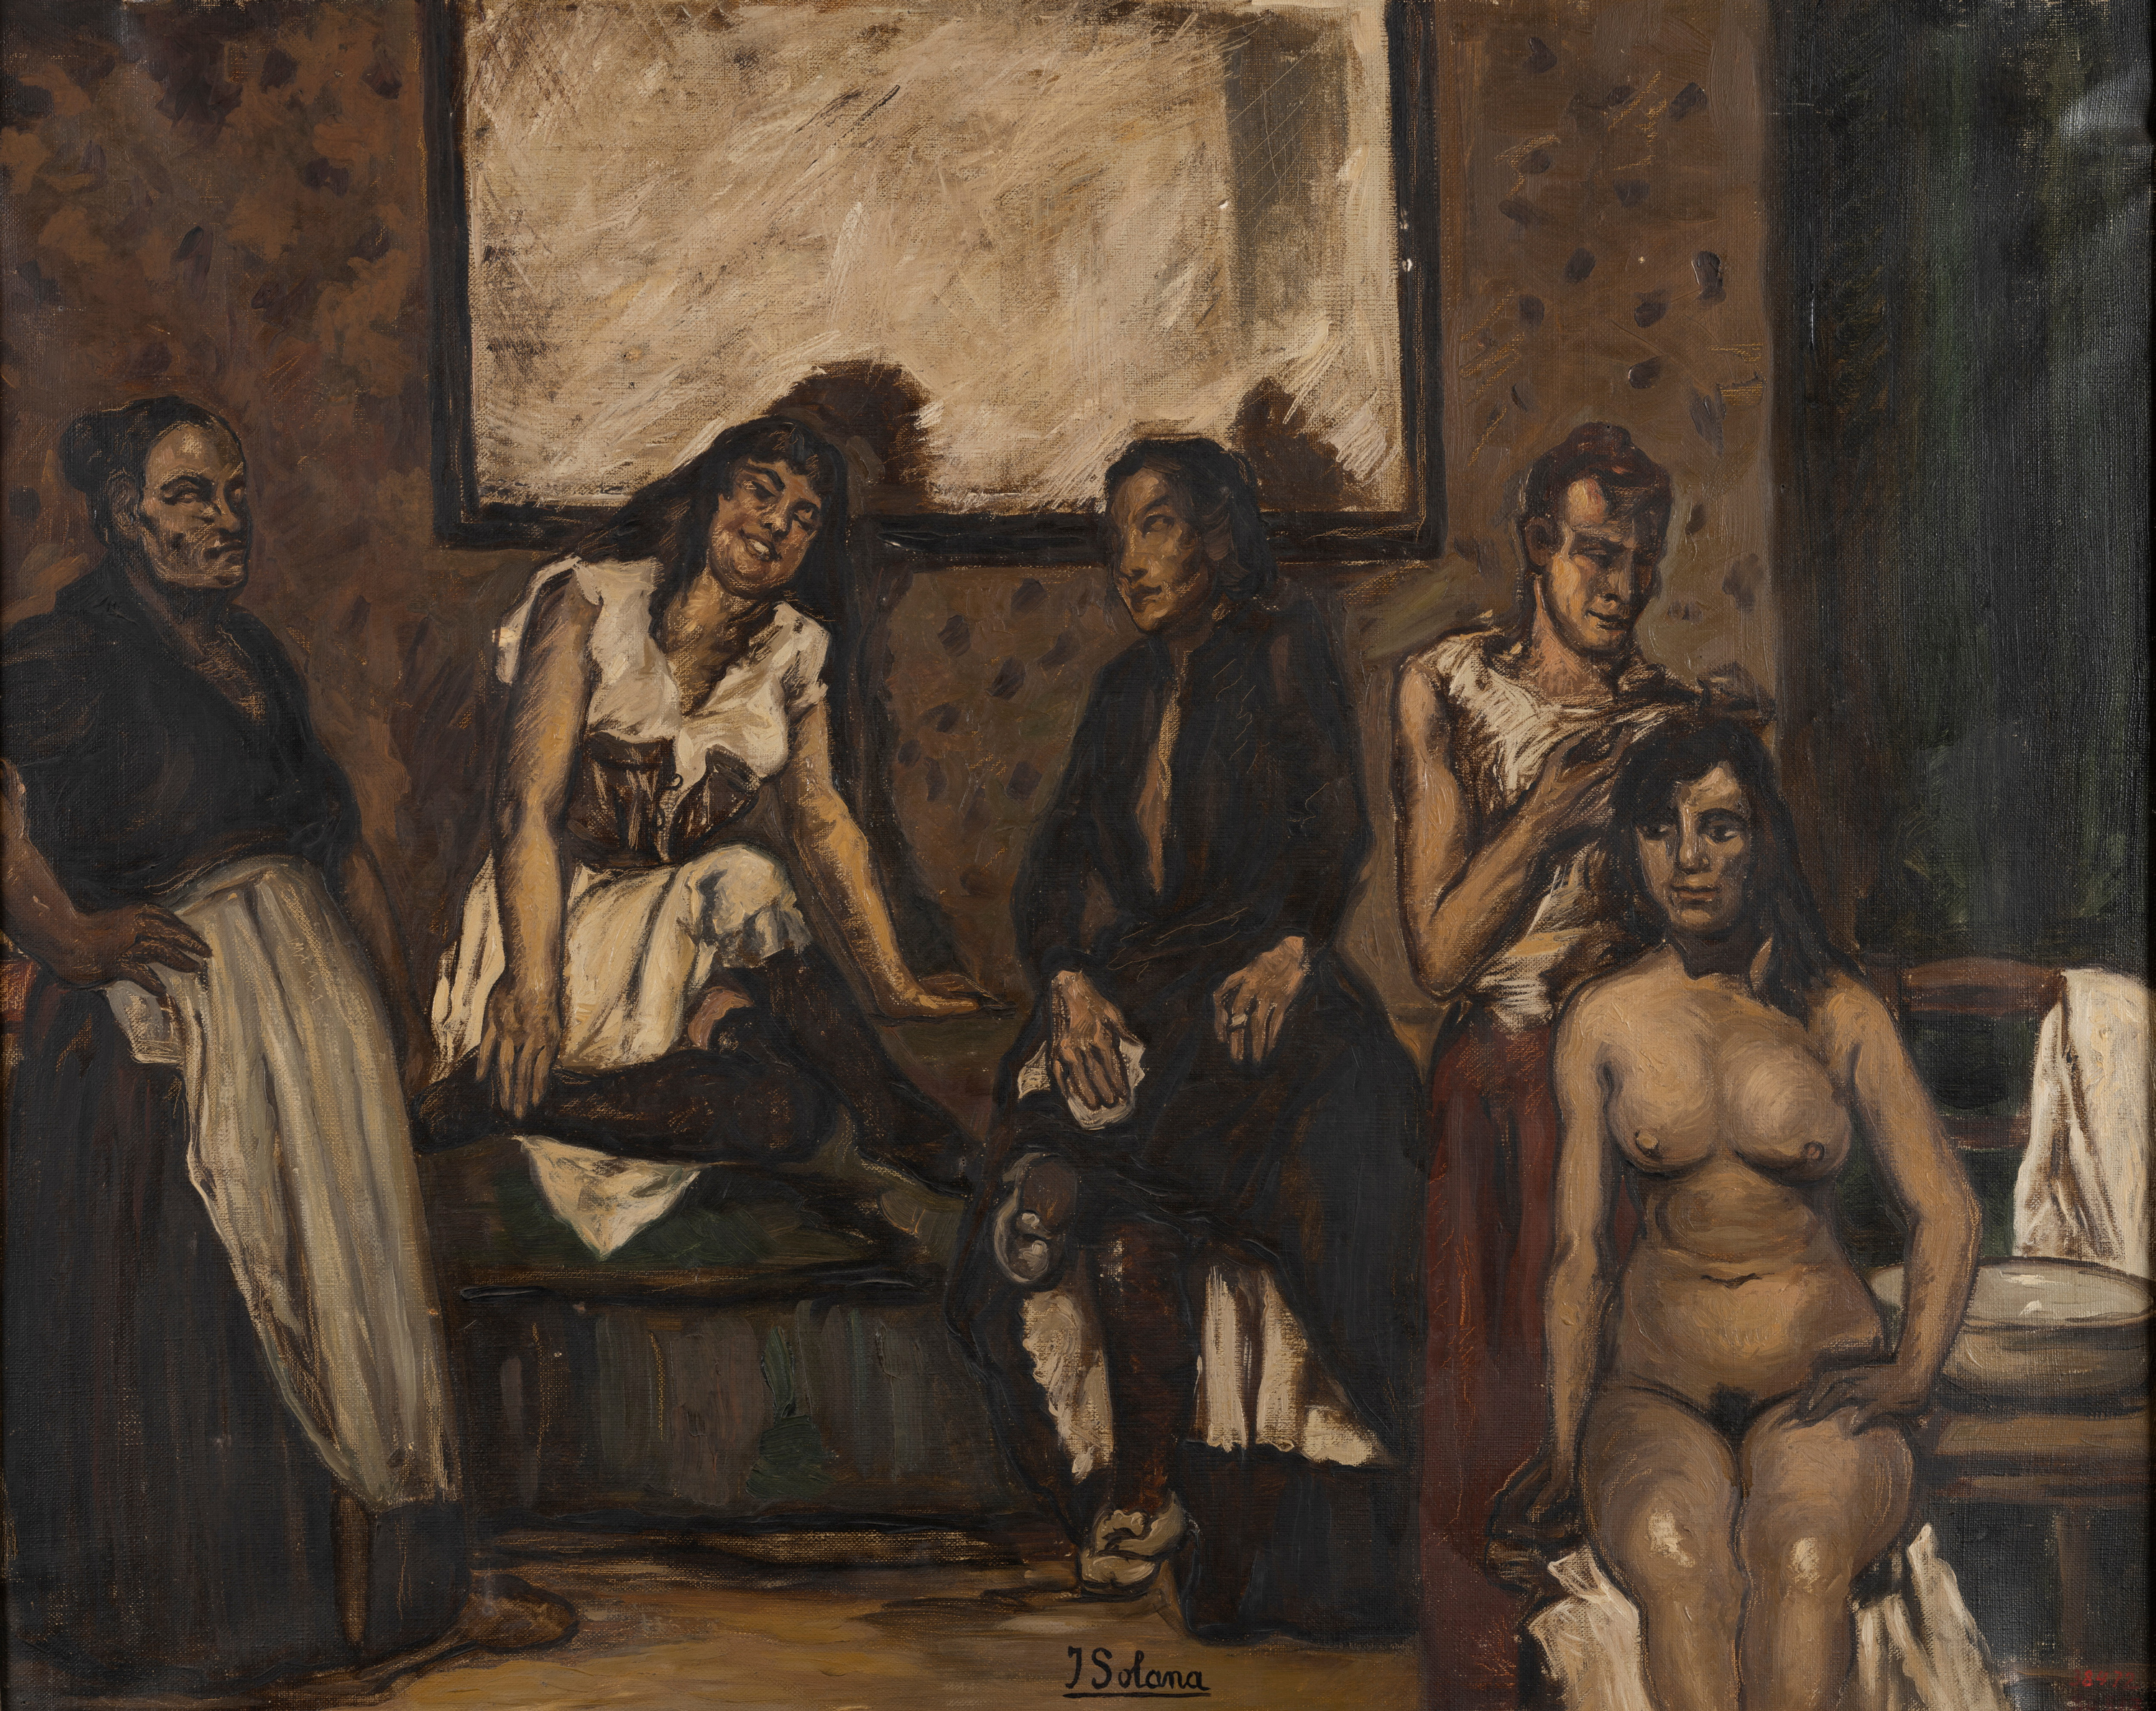
1.
Anònim. Les noies de Claudia. C. 1929-1938
Anónimo. Las chicas de Claudia. C. 1929-1938

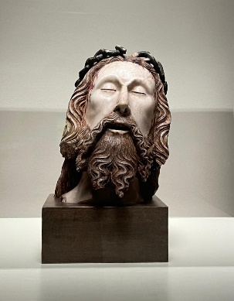
2.
Atribuit a Jaume Cascalls. Cap de Crist, c. 1352
Atribuido a Jaume Cascalls. Cabeza de Cristo, c. 1352

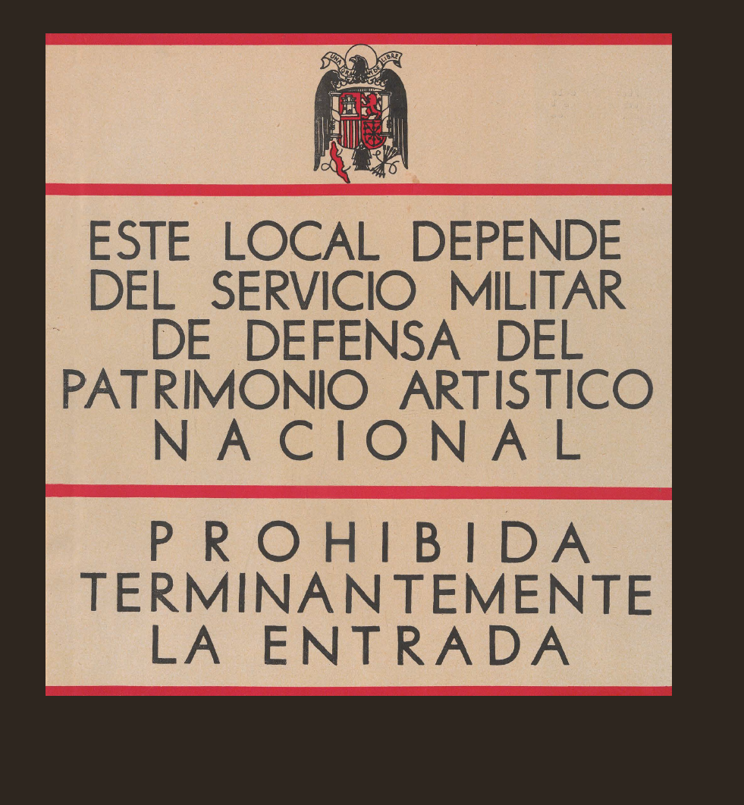
3.
Cartell de l’SDPAN “Prohibida terminantemente la entrada”
Cartel del SDPAN “Prohibida terminantemente la entrada”

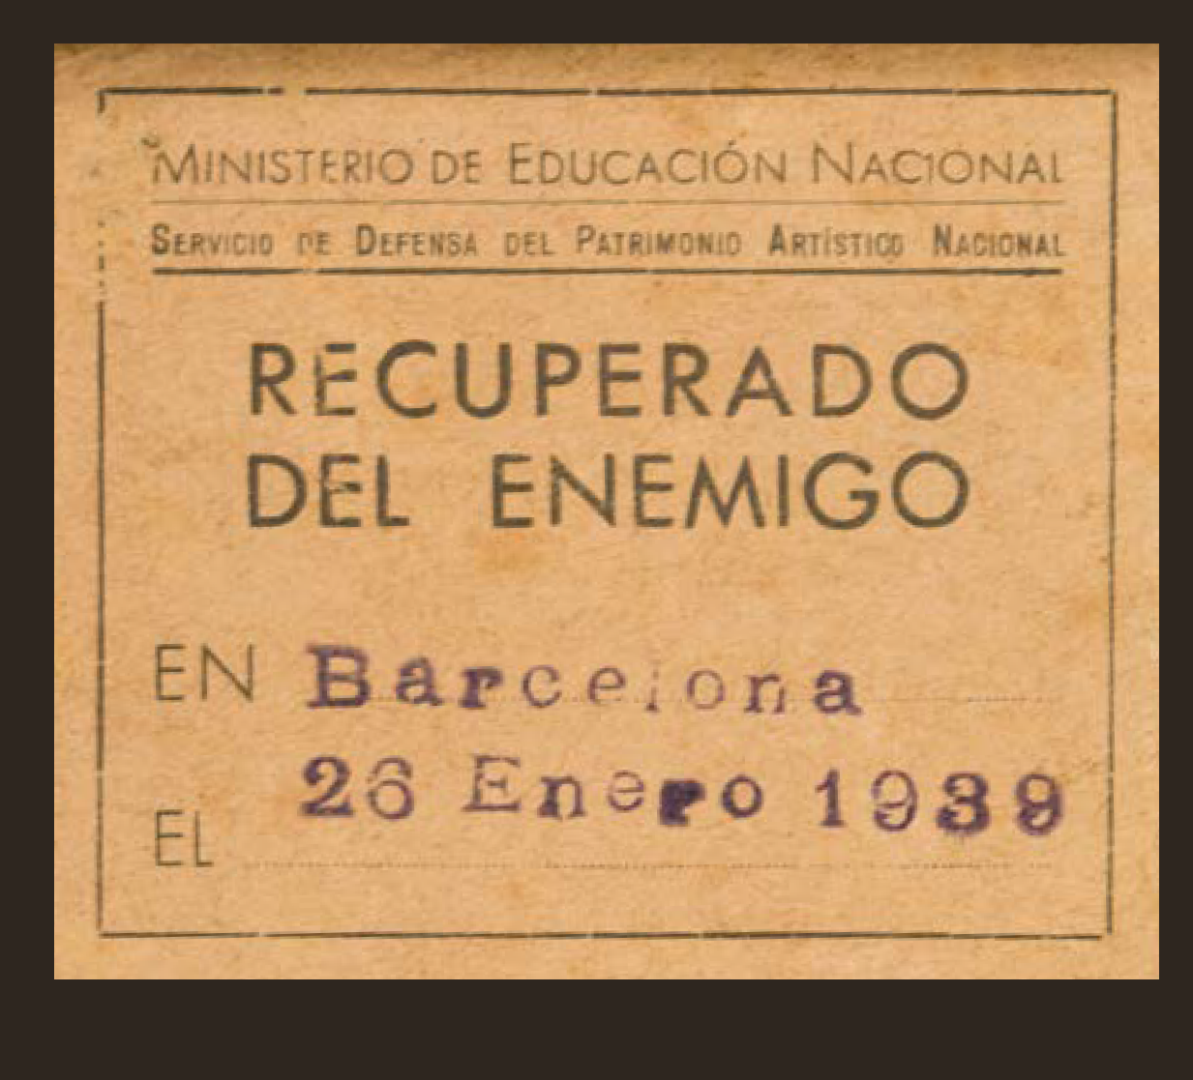
4.
Etiqueta “Recuperado del enemigo”

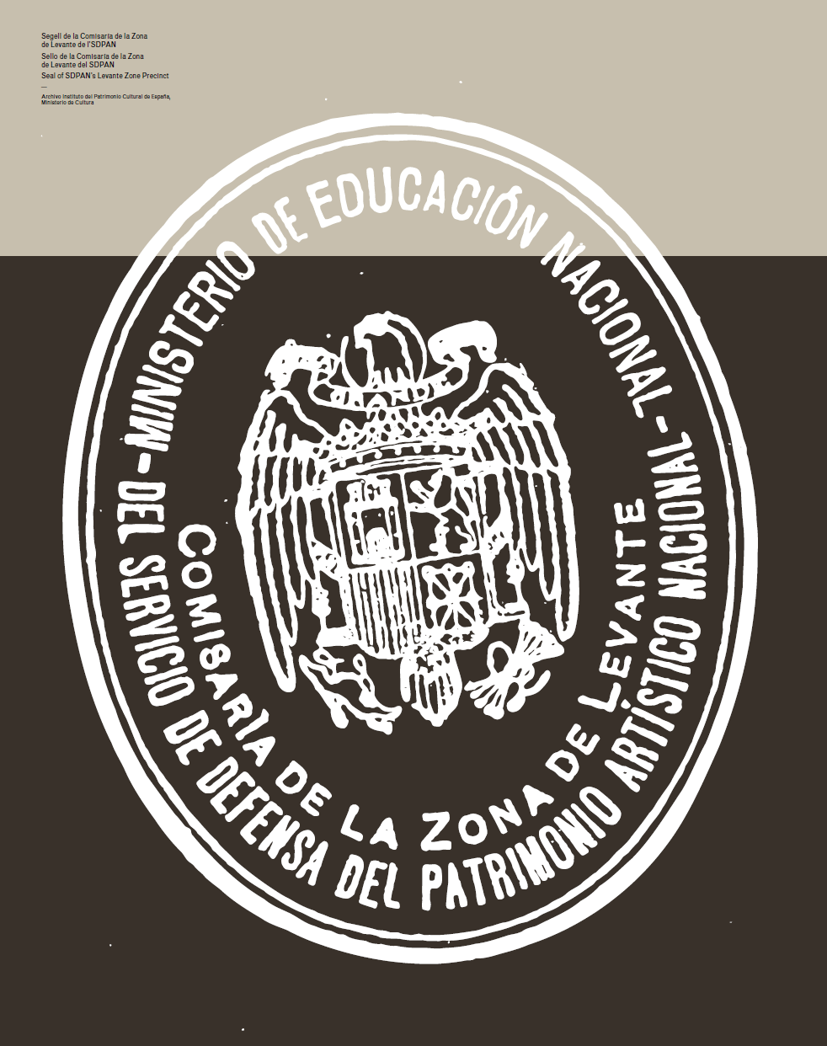
5.
Segell de la Comisaría de la Zona de Levante
Sello de la Comisaría de la Zona de Levante

6.
Arribada a l’Estació de França de les obres que havien participat a l’exposició organitzada per la Generalitat a París l’any 1937. Fotografia Carlos Pérez de Rozas. Arxiu Fotogràfic de Barcelona.
Llegada a la Estación de Francia de las obras que habían participado en la exposición organitzada por la Generalitat en París en 1937. Fotografía Carlos Pérez de Rozas. Arxiu Fotogràfic de Barcelona.

7.
Arribada a l’Estació de França de les obres evacuades a Ginebra al final de la guerra. Fotografía Carlos Pérez de Rozas. Arxiu Fotogràfic de Barcelona.
Llegada a la Estación de Francia de las obras evacuades a Ginebra al final de la guerra. Fotografía Carlos Pérez de Rozas. Arxiu Fotogràfic de Barcelona

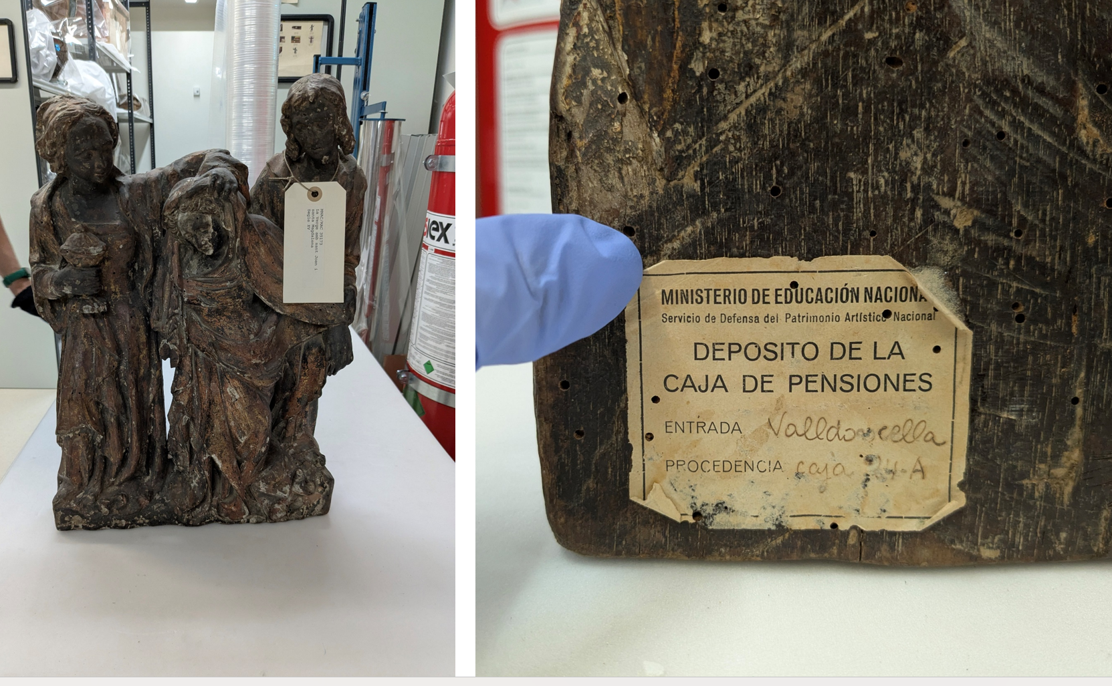
8.
Etiqueta “Depósito de la Caja de Pensiones”

